|  |  |
| --- | --- |
|  | **УНИВЕРЗИТЕТ У БЕОГРАДУ**  **ЕЛЕКТРОТЕХНИЧКИ ФАКУЛТЕТ**  Управљање софтверским пројектима – 2020/2021.  Булевар краља Александра 73, ПФ 35-54, 11120 Београд, Србија  телефон: 011/3218-321, [dekanat@etf.bg.ac.rs](mailto:dekanat@etf.bg.ac.rs) |

ИДЕЈНО РЕШЕЊЕ ПРОЈЕКТА

Pure waters for our children

PureWatersFOC

према позиву за развој иновационих пројеката

Digital solutions for water: linking the physical and digital world for water solutions

Београд, 24.04.2021.

**САДРЖАЈ**

# 1. Приступ сервису

Сервису можете приступити преко било ког претраживача. Потребно је само да унесете <https://www.PureWatersFOC.com> у претраживач.



Притиском на дугме *Enter*, бићете послати на почетну страницу пројекта PureWatersFOC, која изгледа овако:

# 2. Пријава на сервис

Да бисте се пријавили на сервис, потребно је да притиснете на линк *Already an existing user?*



Бићете преусмерени на страницу са пријавном формом:

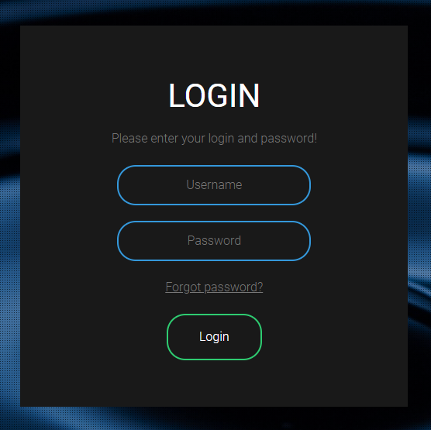

Унесите своје корисничко име и лозинку. Притиском на дугме *Login,* пријавићете се на сервис и бити преусмерени на страницу за праћење података.